1 npm i –D clean-webpack-plugin安装clean-webpack-plugin

2 webpack.config.dev.js引入cleanWebpackPlugin插件

C:\Users\ADMINI~1\AppData\Local\Temp\1520577060(1).png

每次npm run dev都会清除dist文件夹，再重新生成

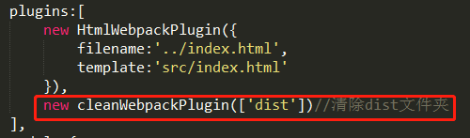

3HtmlWebpackPlugin插件中写上相对路径，让其返回上一层目录

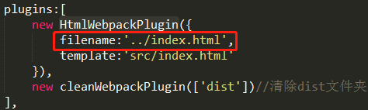

4配置module.rules让字体放在fonts文件夹里面，[name]是文件名[ext]是后缀名

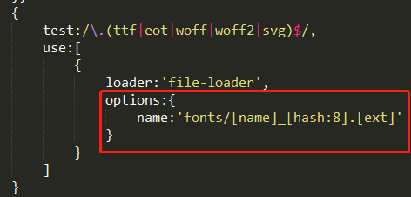

5配置module.rules让图片放在img文件夹里面，[name]是文件名[ext]是后缀名

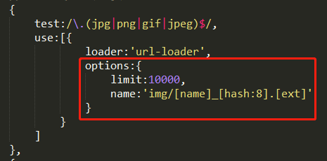

6让app.js输出在src文件夹里

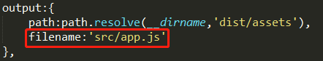

7配置所有资源的基础路径

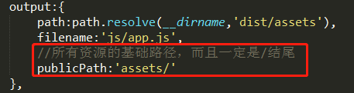

服务器运行会出现问题，修改如下

配置devServer，代码如下

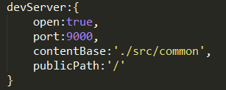

Output配置如下，输出到dist文件夹里，app.js输出到dist/assets/js/app.js文件夹里

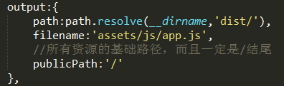

Plugins配置如下，index.html输出到dist/index.html里

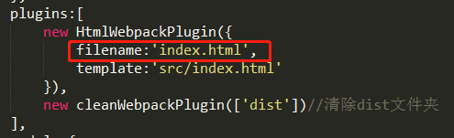

Img配置如下

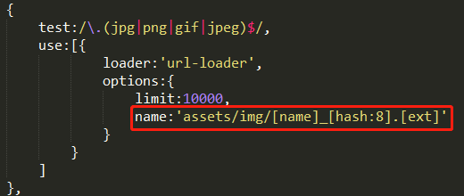

fonts配置如下

